Pour cette première manche, nous vous proposons des problèmes pouvant être résolus par essais et erreurs. Ils nécessitent de savoir prendre en compte l’information apportée par les essais successifs pour engager un nouvel essai.
Trois niveaux de difficulté sont proposés. A titre indicatif, le niveau 1 concernerait plutôt les élèves de CP, le niveau 2 concernerait plutôt les élèves de CE1 et CE2, le niveau 3 s’adresserait plutôt aux élèves de CM1 et CM2.
Chaque manche se décompose en quatre étapes.
- Les élèves se lancent dans la résolution du ou des problèmes, d’abord individuellement (cahier de recherche) puis en groupe (problème P1). Le groupe réalise une trace de ses recherches (affiche, transparent, TBI, etc.).
- Mise en commun des solutions, débat, validation.
- Synthèse et structuration : l’enseignant explicite les différentes procédures dégagées et validées. Le groupe classe s’entraine à utiliser ces procédures sur d’autres problèmes du même type (problèmes P2 et P3).
- L’enseignant évalue, pour chaque élève, le degré de maîtrise des procédures utilisées, le degré d’autonomie, d’investissement, à partir d’un exercice similaire (problème P4).

Remarques :
Nous vous fournissons les solutions, cependant nous vous invitons à résoudre les problèmes afin de prendre conscience des procédures possibles et des obstacles à surmonter.
Les élèves peuvent utiliser tous les outils de la classe, y compris la calculatrice.
L'utilisation de problèmes d'un niveau différent peut être envisagée dans le cadre d'une différenciation ou pour alimenter un coin chercheur.
Par ailleurs, les problèmes proposés l’année précédente lors de la manche 1 peuvent également constituer une banque de ressources complémentaires :
http://www.circ-ien-wittelsheim.ac-strasbourg.fr/?p=2824#more-2824

Pour certains élèves, l’utilisation de matériel (par exemple les grilles à photocopier) peut lever un blocage. Le matériel n’est pas à distribuer de façon systématique. Pour tous les problèmes, un temps d’appropriation individuel est nécessaire pour chaque élève.
Les problèmes peuvent être adaptés en variant la taille des nombres (exemples : le nombre de jetons, le nombre de points,…).

Problème 1 : Un animal bizarre  D’après le site de l’académie de Dijon, circonscription de Sens2 : http://circo89-sens2.ac-dijon.fr/article226.html  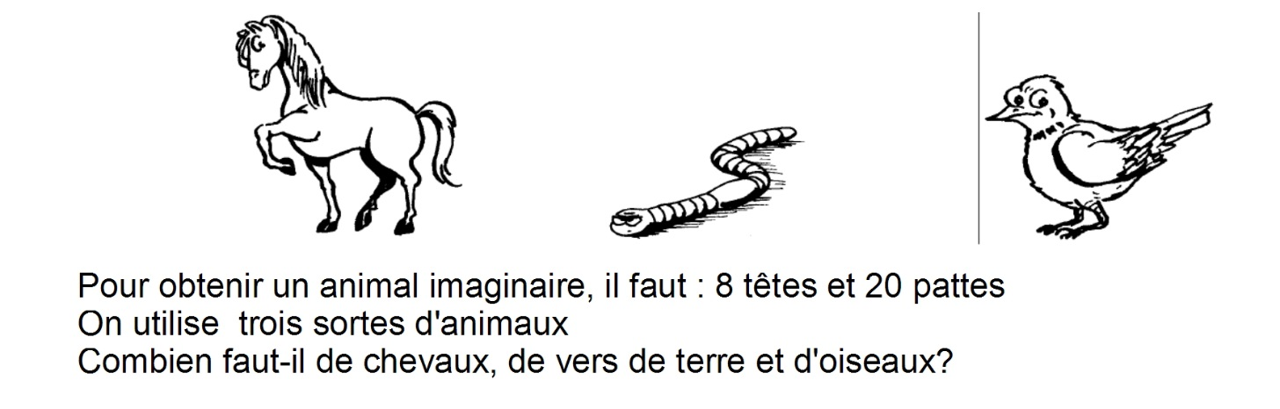  Pour obtenir un animal imaginaire, il faut 8 têtes et 20 pattes. On utilise 3 sortes d’animaux.  Combien faut-il de chevaux, de vers de terre et d’oiseaux ? | Problème 2 : La fleur  D’après le site de l’académie de Dijon, circonscription de Sens2 : http://circo89-sens2.ac-dijon.fr/article226.html  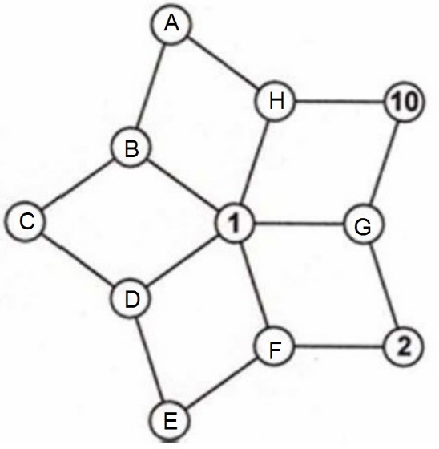  On veut compléter cette fleur à l’aide des nombres de 1 à 11. Les nombres 1, 2 et 10 sont déjà placés.  Si j’ajoute les quatre nombres écrits aux sommets de chaque losange, le résultat doit toujours être égal à 21.  Complète la fleur.
Problème 3 : Symboles à retrouver  D’après le site de l’académie de Dijon, circonscription de Sens2 : http://circo89-sens2.ac-dijon.fr/article226.html  Retrouve la valeur de chaque symbole.  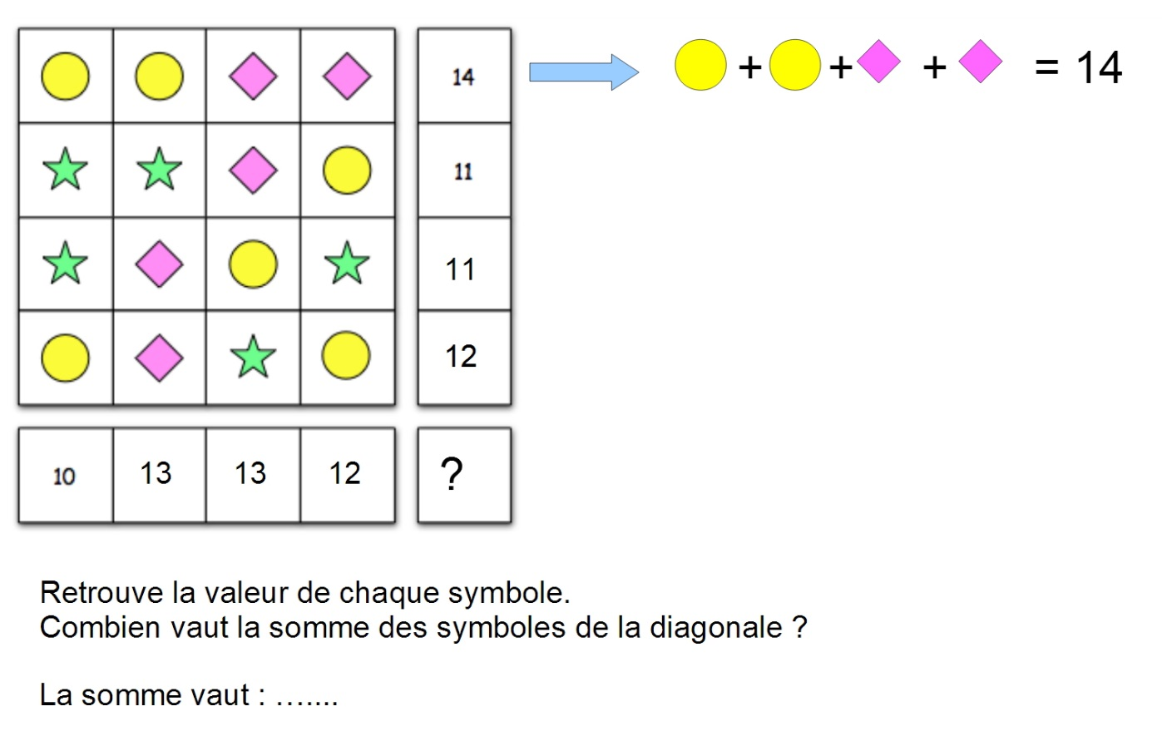 | Problème 4 : L’âge du grand-père  Cette année, l’âge du grand-père de Paul est un multiple de 5.  L’année dernière il était un multiple de 3 et l’année prochaine il sera un multiple de 4.  Quel est son âge sachant qu’il n’est pas centenaire ?

Aufgabe 2: Die Blume  Nach der Webseite : Académie de Dijon, circonscription de Sens2 http://circo89-sens2.ac-dijon.fr/article226.html  Statt der Buchstaben, musst du die Zahlen von 1 bis 11 schreiben.  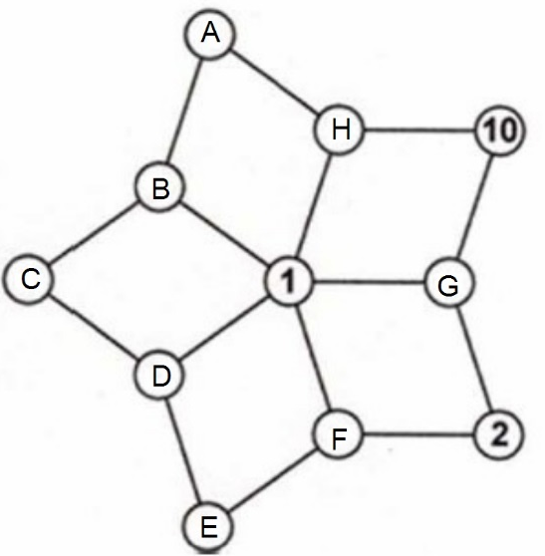  Die Zahlen 1, 2 und 10 sind schon geschrieben.  Für jedes Viereck musst du die Eckzahlen addieren und die Summe muss jedesmal 21 sein.  Ergänze diese Blume! | Aufgabe 3 : Rätselhafte Zeichen  Nach der Webseite : Académie de Dijon, circonscription de Sens2 http://circo89-sens2.ac-dijon.fr/article226.html  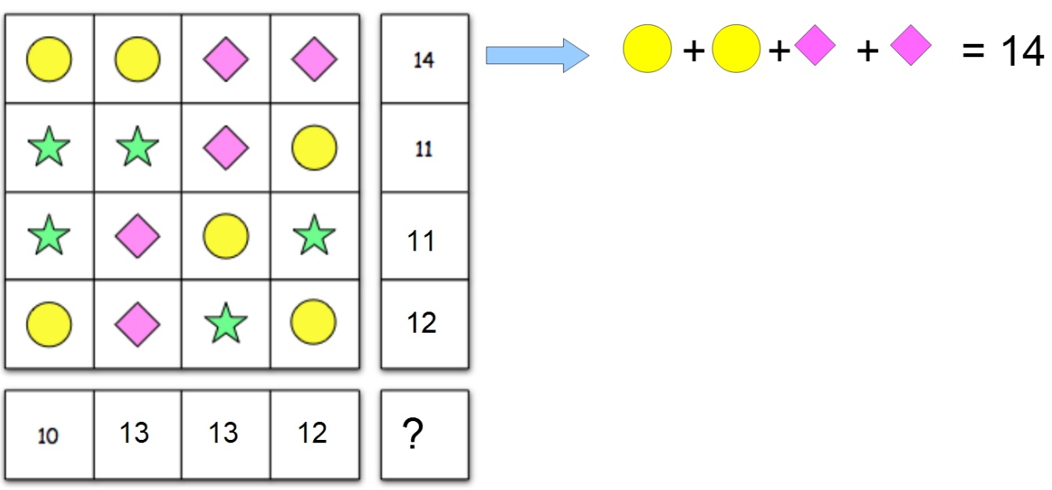  Finde heraus, welche Zahl sich hinter jedem Zeichen versteckt.
Problème 1
Problème 1 : Un animal bizarre  Pour obtenir un animal imaginaire, il faut 8 têtes et 20 pattes. On utilise 3 sortes d’animaux.  Combien faut-il de chevaux, de vers de terre et d’oiseaux ? | Problème 1 : Un animal bizarre  Pour obtenir un animal imaginaire, il faut 8 têtes et 20 pattes. On utilise 3 sortes d’animaux.  Combien faut-il de chevaux, de vers de terre et d’oiseaux ?
Problème 1 : Un animal bizarre  Pour obtenir un animal imaginaire, il faut 8 têtes et 20 pattes. On utilise 3 sortes d’animaux.  Combien faut-il de chevaux, de vers de terre et d’oiseaux ? | Problème 1 : Un animal bizarre  Pour obtenir un animal imaginaire, il faut 8 têtes et 20 pattes. On utilise 3 sortes d’animaux.  Combien faut-il de chevaux, de vers de terre et d’oiseaux ?
Problème 1 : Un animal bizarre  Pour obtenir un animal imaginaire, il faut 8 têtes et 20 pattes. On utilise 3 sortes d’animaux.  Combien faut-il de chevaux, de vers de terre et d’oiseaux ? | Problème 1 : Un animal bizarre  Pour obtenir un animal imaginaire, il faut 8 têtes et 20 pattes. On utilise 3 sortes d’animaux.  Combien faut-il de chevaux, de vers de terre et d’oiseaux ?
Problème 2

Problème 2 : La fleur  On veut compléter cette fleur à l’aide des nombres de 1 à 11. Les nombres 1, 2 et 10 sont déjà placés.  Si j’ajoute les quatre nombres écrits aux sommets de chaque losange, le résultat doit toujours être égal à 21.  Complète la fleur. | Problème 2 : La fleur  On veut compléter cette fleur à l’aide des nombres de 1 à 11. Les nombres 1, 2 et 10 sont déjà placés.  Si j’ajoute les quatre nombres écrits aux sommets de chaque losange, le résultat doit toujours être égal à 21.  Complète la fleur.
Problème 2 : La fleur  On veut compléter cette fleur à l’aide des nombres de 1 à 11. Les nombres 1, 2 et 10 sont déjà placés.  Si j’ajoute les quatre nombres écrits aux sommets de chaque losange, le résultat doit toujours être égal à 21.  Complète la fleur. | Problème 2 : La fleur  On veut compléter cette fleur à l’aide des nombres de 1 à 11. Les nombres 1, 2 et 10 sont déjà placés.  Si j’ajoute les quatre nombres écrits aux sommets de chaque losange, le résultat doit toujours être égal à 21.  Complète la fleur.
Problème 2 : La fleur  On veut compléter cette fleur à l’aide des nombres de 1 à 11. Les nombres 1, 2 et 10 sont déjà placés.  Si j’ajoute les quatre nombres écrits aux sommets de chaque losange, le résultat doit toujours être égal à 21.  Complète la fleur. | Problème 2 : La fleur  On veut compléter cette fleur à l’aide des nombres de 1 à 11. Les nombres 1, 2 et 10 sont déjà placés.  Si j’ajoute les quatre nombres écrits aux sommets de chaque losange, le résultat doit toujours être égal à 21.  Complète la fleur.

Aufgabe 2: Die Blume  Statt der Buchstaben, musst du die Zahlen von 1 bis 11 schreiben.  Die Zahlen 1, 2 und 10 sind schon geschrieben.  Für jedes Viereck musst du die Eckzahlen addieren und die Summe muss jedesmal 21 sein.  Ergänze diese Blume! | Aufgabe 2: Die Blume  Statt der Buchstaben, musst du die Zahlen von 1 bis 11 schreiben.  Die Zahlen 1, 2 und 10 sind schon geschrieben.  Für jedes Viereck musst du die Eckzahlen addieren und die Summe muss jedesmal 21 sein.  Ergänze diese Blume!
Aufgabe 2: Die Blume  Statt der Buchstaben, musst du die Zahlen von 1 bis 11 schreiben.  Die Zahlen 1, 2 und 10 sind schon geschrieben.  Für jedes Viereck musst du die Eckzahlen addieren und die Summe muss jedesmal 21 sein.  Ergänze diese Blume! | Aufgabe 2: Die Blume  Statt der Buchstaben, musst du die Zahlen von 1 bis 11 schreiben.  Die Zahlen 1, 2 und 10 sind schon geschrieben.  Für jedes Viereck musst du die Eckzahlen addieren und die Summe muss jedesmal 21 sein.  Ergänze diese Blume!
Aufgabe 2: Die Blume  Statt der Buchstaben, musst du die Zahlen von 1 bis 11 schreiben.  Die Zahlen 1, 2 und 10 sind schon geschrieben.  Für jedes Viereck musst du die Eckzahlen addieren und die Summe muss jedesmal 21 sein.  Ergänze diese Blume! | Aufgabe 2: Die Blume  Statt der Buchstaben, musst du die Zahlen von 1 bis 11 schreiben.  Die Zahlen 1, 2 und 10 sind schon geschrieben.  Für jedes Viereck musst du die Eckzahlen addieren und die Summe muss jedesmal 21 sein.  Ergänze diese Blume!
Les images fournies ne sont pas à distribuer systématiquement, elles peuvent aider certains élèves qui seraient bloqués.
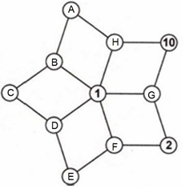

Problème 3
Problème 3 : Symboles à retrouver  Retrouve la valeur de chaque symbole. | Problème 3 : Symboles à retrouver  Retrouve la valeur de chaque symbole.
Problème 3 : Symboles à retrouver  Retrouve la valeur de chaque symbole. | Problème 3 : Symboles à retrouver  Retrouve la valeur de chaque symbole.

Aufgabe 3 : Rätselhafte Zeichen  Finde heraus, welche Zahl sich hinter jedem Zeichen versteckt. | Aufgabe 3 : Rätselhafte Zeichen  Finde heraus, welche Zahl sich hinter jedem Zeichen versteckt.
Aufgabe 3 : Rätselhafte Zeichen  Finde heraus, welche Zahl sich hinter jedem Zeichen versteckt. | Aufgabe 3 : Rätselhafte Zeichen  Finde heraus, welche Zahl sich hinter jedem Zeichen versteckt.
Les outils fournis ne sont pas à distribuer systématiquement, ils peuvent aider certains élèves qui seraient bloqués.

Problème 4
Les outils fournis ne sont pas à distribuer systématiquement, ils peuvent aider certains élèves qui seraient bloqués.
Problème 4 : L’âge du grand-père  Cette année, l’âge du grand-père de Paul est un multiple de 5.  L’année dernière il était un multiple de 3 et l’année prochaine il sera un multiple de 4.  Quel est son âge sachant qu’il n’est pas centenaire ? | Problème 4 : L’âge du grand-père  Cette année, l’âge du grand-père de Paul est un multiple de 5.  L’année dernière il était un multiple de 3 et l’année prochaine il sera un multiple de 4.  Quel est son âge sachant qu’il n’est pas centenaire ?
Problème 4 : L’âge du grand-père  Cette année, l’âge du grand-père de Paul est un multiple de 5.  L’année dernière il était un multiple de 3 et l’année prochaine il sera un multiple de 4.  Quel est son âge sachant qu’il n’est pas centenaire ? | Problème 4 : L’âge du grand-père  Cette année, l’âge du grand-père de Paul est un multiple de 5.  L’année dernière il était un multiple de 3 et l’année prochaine il sera un multiple de 4.  Quel est son âge sachant qu’il n’est pas centenaire ?
Problème 4 : L’âge du grand-père  Cette année, l’âge du grand-père de Paul est un multiple de 5.  L’année dernière il était un multiple de 3 et l’année prochaine il sera un multiple de 4.  Quel est son âge sachant qu’il n’est pas centenaire ? | Problème 4 : L’âge du grand-père  Cette année, l’âge du grand-père de Paul est un multiple de 5.  L’année dernière il était un multiple de 3 et l’année prochaine il sera un multiple de 4.  Quel est son âge sachant qu’il n’est pas centenaire ?
Problème 4 : L’âge du grand-père  Cette année, l’âge du grand-père de Paul est un multiple de 5.  L’année dernière il était un multiple de 3 et l’année prochaine il sera un multiple de 4.  Quel est son âge sachant qu’il n’est pas centenaire ? | Problème 4 : L’âge du grand-père  Cette année, l’âge du grand-père de Paul est un multiple de 5.  L’année dernière il était un multiple de 3 et l’année prochaine il sera un multiple de 4.  Quel est son âge sachant qu’il n’est pas centenaire ?

Pour mémoire, le challenge mathématiques a pour objectif de mettre en avant toutes les procédures utilisées, qu’elles soient erronées ou justes. La mise en commun doit permettre de les présenter et d’en valider certaines. La phase d’institutionnalisation doit permettre à l’enseignant de dégager les caractéristiques des différentes procédures (en réunissant par exemple celles qui se ressemblent).

Problème 1 : Un animal bizarre  Pour obtenir un animal imaginaire, il faut 8 têtes et 20 pattes. On utilise 3 sortes d’animaux.  Combien faut-il de chevaux, de vers de terre et d’oiseaux ? | Il est intéressant de mettre en évidence une possibilité de schématisation. Par exemple, un animal peut être schématisé à l’aide d’un rond (la tête), auquel on associe des traits représentant les pattes : quatre traits (cheval), sans trait (ver de terre) ou deux traits (oiseau).  On commencerait par dessiner les 8 têtes. On s’aperçoit que pour obtenir 20 pattes, cela correspondrait à 5 chevaux. Mais dans ce cas de figure, il n’y aurait plus de pattes pour former des oiseaux. Donc on garde 4 chevaux (ce qui libère 4 pattes) et on rajoute 2 oiseaux. Il y a alors 6 animaux à pattes (20 pattes en tout) que l’on complète par 2 vers de terre pour obtenir les 8 têtes.  Pour voir si d’autres solutions existent, on recommence le même raisonnement avec 3, puis 2 chevaux.  Solutions  2 réponses sont possibles :  - 4 chevaux, 2 oiseaux et 2 vers  Têtes → 4+2+2=8  Pattes → 16+4+0=20  - 3 chevaux, 4 oiseaux et 1 vers  Têtes → 3+4+1=8  Pattes → 12+8+0=20
Problème 2 : La fleur  On veut compléter cette fleur à l’aide des nombres de 1 à 11. Les nombres 1, 2 et 10 sont déjà placés.  Si j’ajoute les quatre nombres écrits aux sommets de chaque losange, le résultat doit toujours être égal à 21.  Complète la fleur. | Une des procédures possibles consiste à repérer les losanges pour lesquels deux nombres sont déjà placés.  On en déduit :
 | - G + F = 18  Puis on décompose : 18 =  - 11 + 7  - 10 + 8 (impossible ; le 1 est déjà pris) | - H + G = 10  Puis on décompose : 10 =  - 1 + 9 (impossible ; le 1 est déjà pris)  - 2 + 8  - 3 + 7  - 4 + 6
G étant commun aux deux losanges concernés, on cherche le nombre qui apparaît dans les deux décompositions :
c’est 7, donc G = 7 et, par conséquent, F = 11 et H = 3.

On utilisera le même raisonnement pour les deux nouveaux losanges ayant à présent deux nombres déjà placés (1-3-A-B et 1-11-E-D) :
A + B = 17 et E + D = 9.
Il en ressort, au vu des nombres déjà utilisés, que les seules décompositions possibles sont 17 = 9 + 8 (A et B) et 9 = 5 + 4 (E et D).
Le seul nombre non encore utilisé étant 6, on en déduit que C = 6.
Dans le losange 6-D-1-B, D + B = 14, à décomposer en utilisant d’une part 9 ou 8 et d’autre part 5 ou 4.
La seule possibilité réside en 14 = 9 + 5. Donc B = 9 et D = 5.
Solution

A=8 ; B=9 ; C=6 ; D=5 ; E=4 ; F=11 ; G=7 ; H=3

Problème 3 : Symboles à retrouver  Retrouve la valeur de chaque symbole. | Une des procédures possibles consiste à trouver toutes les possibilités pour résoudre la première ligne.  14 peut se décomposer comme suit :  1 + 1 + 6 + 6 ou 6 + 6 + 1 + 1  2 + 2 + 5 + 5 ou 5 + 5 + 2 + 2  3 + 3 + 4 + 4 ou 4 + 4 + 3 + 3  Dans tous les cas, + =7.  Ainsi, la deuxième ligne du tableau permet de déduire que l’étoile équivaut à 2, car + + 7 = 11.  ( + = 4, soit = 2).  On s’intéresse maintenant à la 1ère colonne : sachant que l’étoile vaut 2, on a  + 2 + 2 + =10, donc + = 6, soit =3  Pour finir, on observe par exemple la 2ème ligne en remplaçant les symboles déjà décodés :  2 + 2 + + 3 = 11, soit 7 + = 11. On en déduit que le losange vaut 4.  On vérifie ensuite si cette solution convient pour toutes les lignes et toutes les colonnes.  Solution  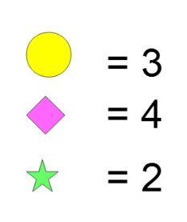
Problème 4 : L’âge du grand-père  Cette année, l’âge du grand père de Paul est un multiple de 5.  L’année dernière il était un multiple de 3 et l’année prochaine il sera un multiple de 4.  Quel est son âge sachant qu’il n’est pas centenaire ? | Une façon de raisonner peut être de dresser un tableau avec les âges possibles pour l’année dernière, cette année et l’année prochaine (en commençant par exemple par 30, âge « minimum » et en n’allant pas au-delà de 99.  On peut remarquer que son âge sera un nombre pair l’année prochaine, donc impair cette année, ce qui permet d’écarter les nombres barrés dans le tableau.  Ensuite, pour chaque nombre N restant dans la colonne de l’année A, on cherche si dans la colonne de gauche on trouve le nombre N-1 (âge l’année dernière) et dans la colonne de droite le nombre N+1 (âge l’année prochaine)  Le seul nombre pour lequel c’est possible est le nombre 55.  Solution  Le grand père a 55 ans.
  Année A-1 | Année A | Année A+1
  30  33  36  39  42  45  48  51  54  57  60  63  66  69  72  75  78  81  84  87  90  93  96 | 30  35  40  45  50  55  60  65  70  75  80  85  90  95 | 32  36  40  44  48  52  56  60  64  68  72  76  80  84  88  92  96

